ТЫДЕНЬ БЕЛАРУСКАЙ МОВЫ І ЛІТАРАТУРЫ

“НАМ МІР ЗАВЕШЧАНА БЕРАГЧЫ”.

Тыдні беларускай мовы і літаратуры ў нашай школе заўсёды з’яўляюцца яркай і запамінальнай падзеяй. Не стаўвыключэннем і гэты, якіпрайшоў з 18 па 25лютага 2023 года.
Адкрыццё Тыдня было вельмі яркім і запамінальным. Яно прайшло пад дэвізам У гэты дзень адбыўся конкурс ваенна-патрыятычнай песні сярод вучняў 8-ых і 9-ых класаў.

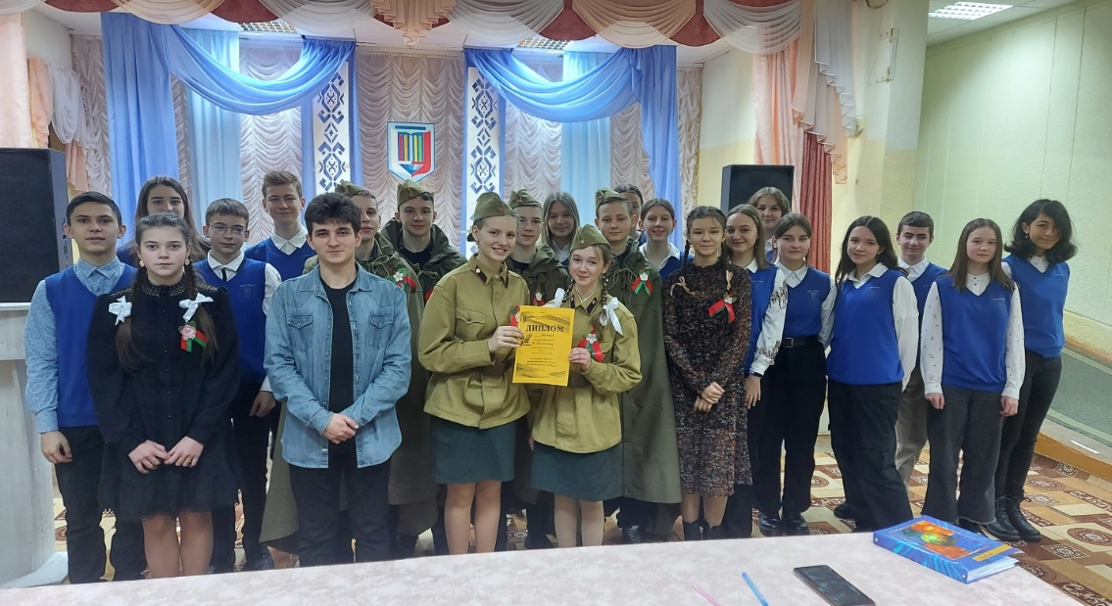

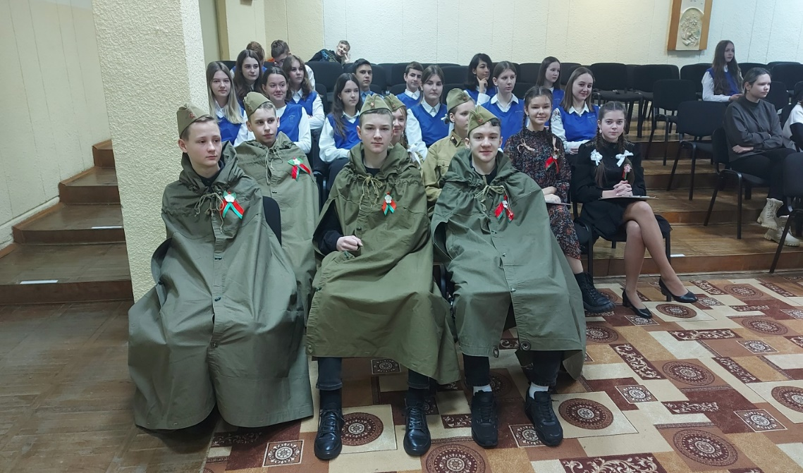

Агульны цёплы, душэўны настрой надаў усяму Тыдню першы дзень, дэвізам якога сталі словы У. Караткевіча: “Мова… - сродак сувязі між душамі людзей…”
З самай раніцы пачаліся сюрпрызы: адгадаў беларускае слова – атрымай беларускую цукерку, выцягнуў прызавую латарэю з беларускімі прыказкамі – атрымай дзявятку або дзясятку па беларускай літаратуры.
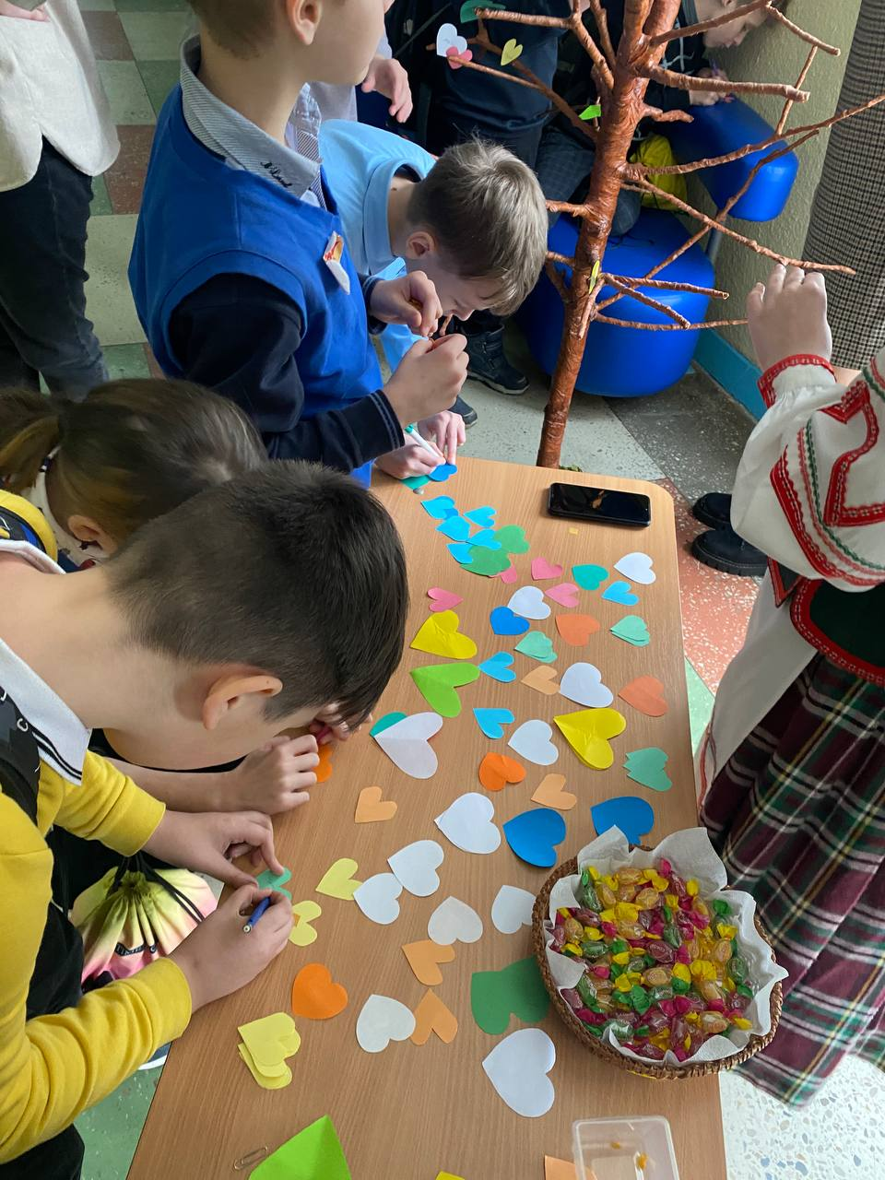

Усе жадаючыя змаглі наведаць кніжныя выставы ў школьнай бібліятэцы, прысвечаныя пісьменнікам-юбілярам і надыходзячаму Міжнароднаму дню роднай мовы. Дарэчы, гэтыя выставы працавалі на працягу ўсяго тыдня.

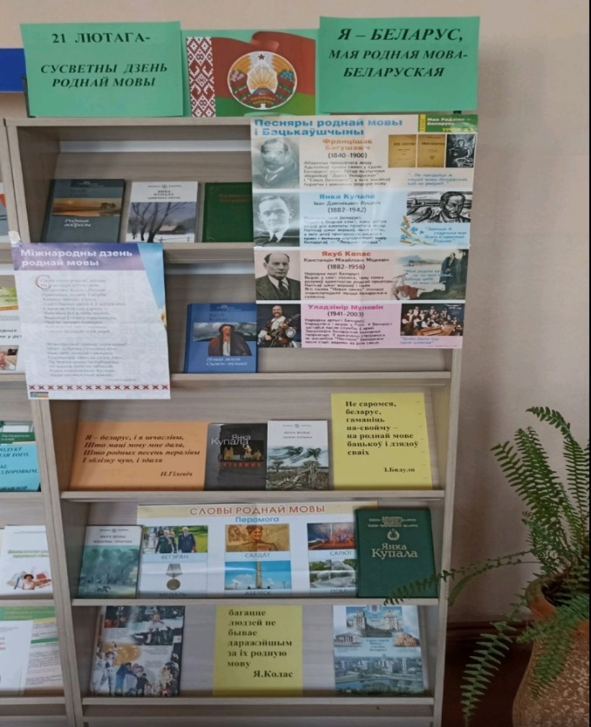
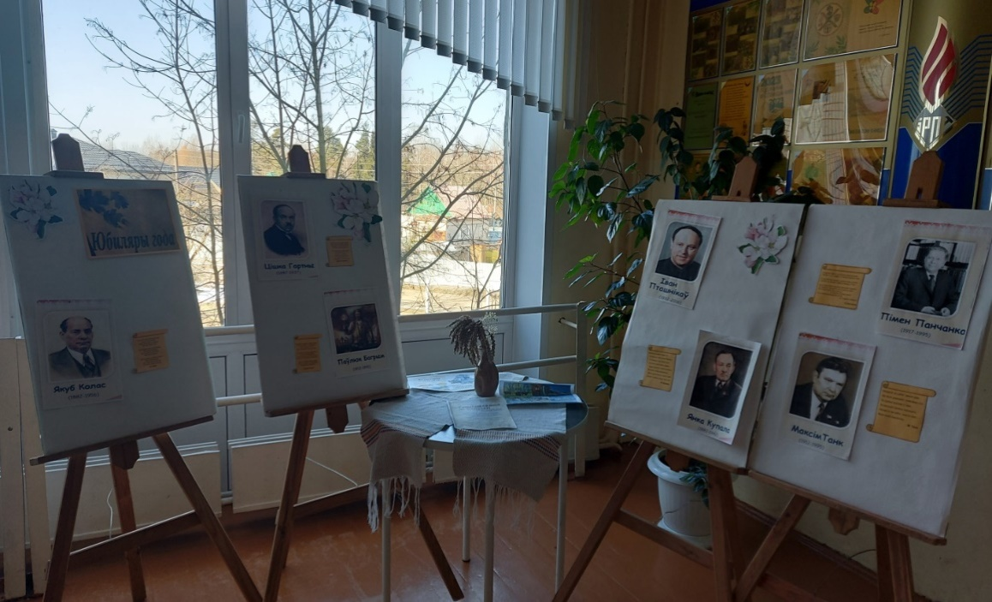

Вучні 1-5 класаў далучыліся да акцыі “Беларуская мульціманія”і з вялікім задавальненнем пазнаёміліся з мультфільмамі на беларускай мове.
Другі дзень прайшоў пад дэвізам “Шчаслівае дзяцінства”. Ён запомніўся такімі мерапрыемствамі як конкурс чытальнікаў вершаў “Беларускія пісьменнікі за мір”, у якім прынялі ўдзел вучні, якія любяць выразна чытаць і ўмеюць гэта рабіць, выступленне агітбрыгады “Беларуская вясёлка”(вучні ў нацыянальных строях наведалі ўсе класы і распавялі прагісторыю ўзнікнення Міжнароднага дня роднай мовы, правялі віктарыны і конкурсы для вучняў на роднай мове).

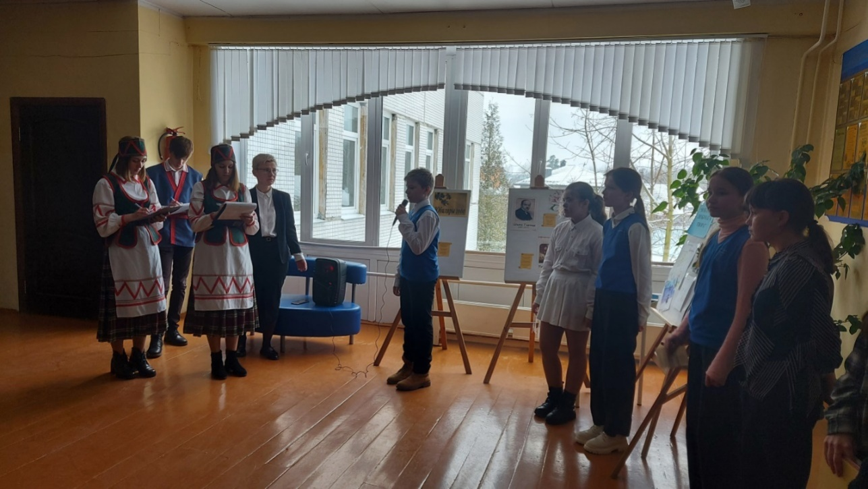
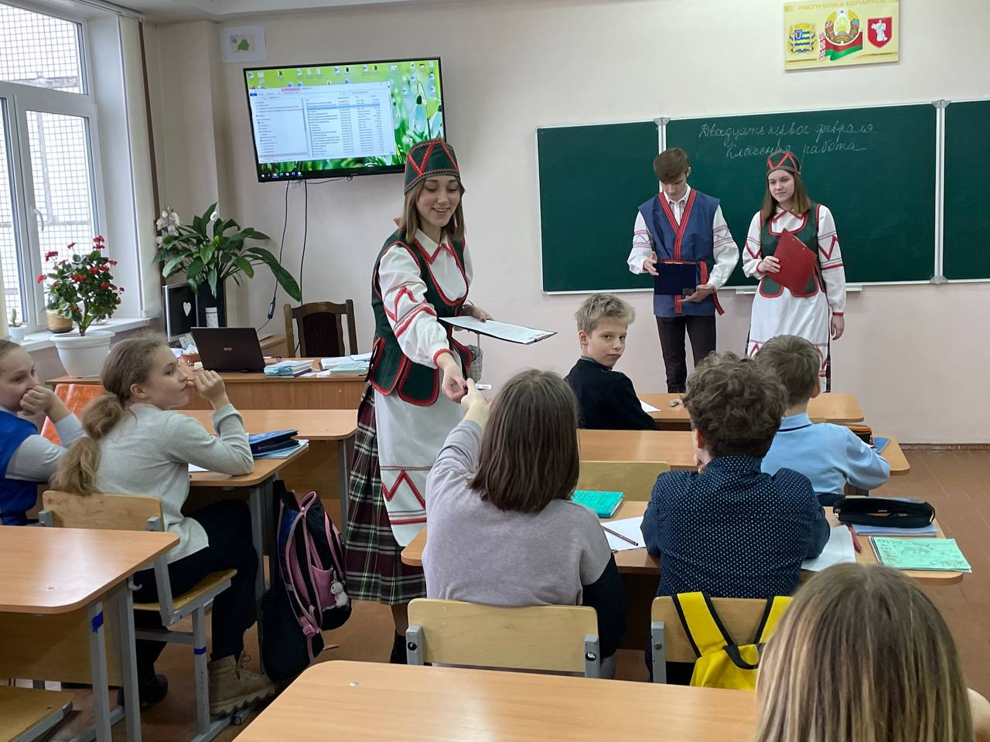

Усе ўдзельнікі атрымалі салодкія прызы. Вучні малодшых класаў у гэты дзень займаліся сладаннем зборніка беларускіх калыханак “Шчаслівае дзяцінства”. Таксама ва ўсіх класах у гэты дзень прайшлі віктарыны, гульні на беларускай мове. Рыхтавалі і праводзілі ўсе гэтыя мерапрыемствы не толькі настаўнікі, але і вучні.

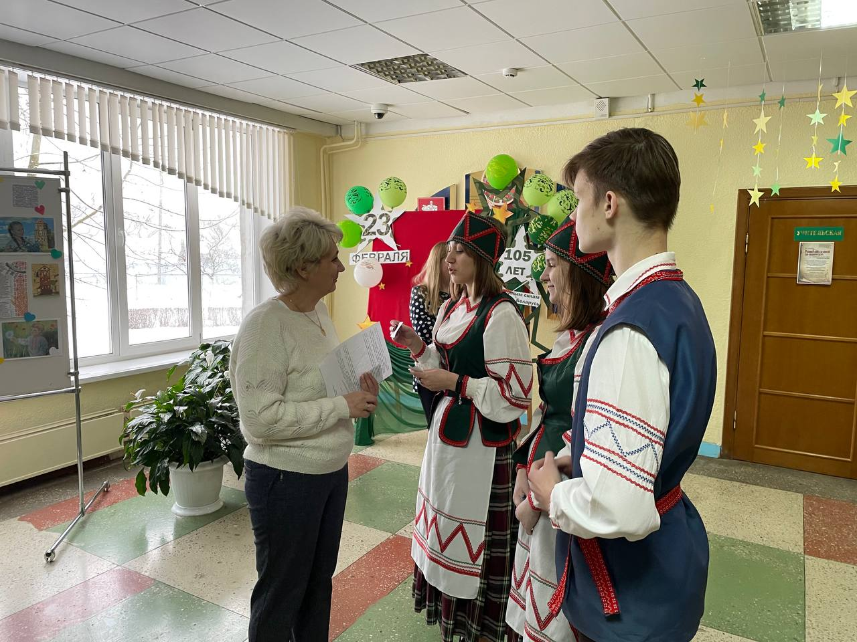
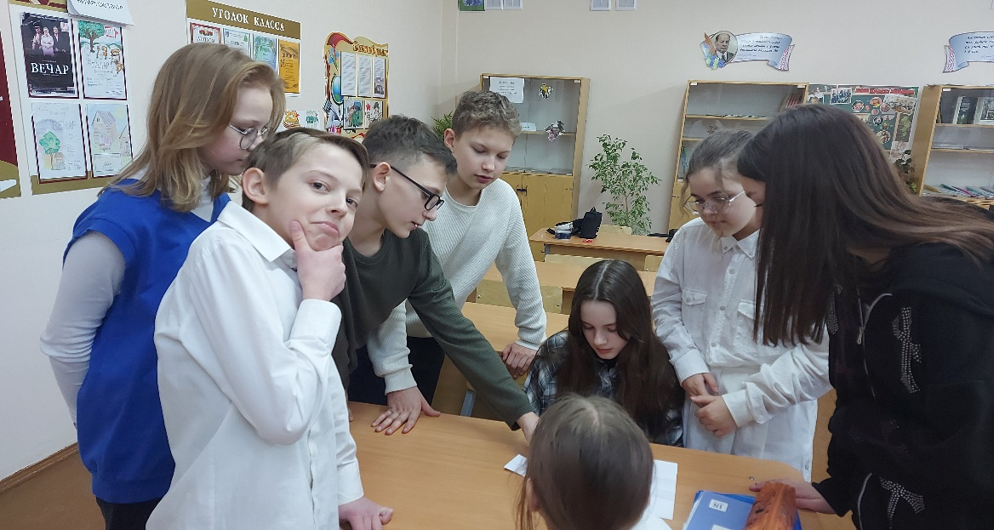

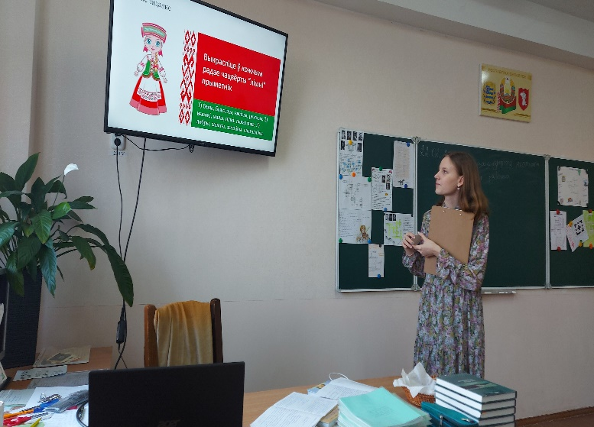

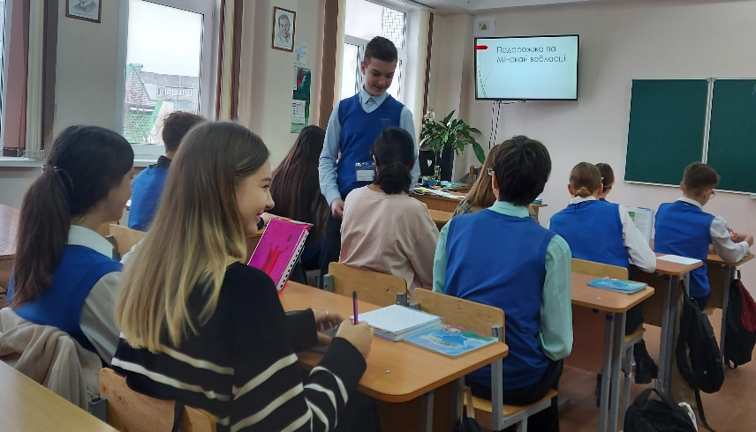

Трэці дзень “Мова родная – мова модная” дадаў новых фарбаў Тыдню. У гэты дзень уся школа далучылася да акцыі “Фізкультхвілінка па-беларуску”. Вучні старэйшых класаў праводзілі цікавыя размінкі ва ўсіх класах, заахвочваючы дзяцей як да вывучэння роднай мовы, так і да клопату аб захаванні здароўя. Для вучняў 6-ых і 7-ых класаў быў арганізаваны квэст “Па старонках падручнікаў”, які выклікаў непадробную зацікаўленасць. Пераможцы атрымалі “10” балаў па беларускай літаратуры. Стартаваў у гэты дзень і конкурс на лепшую крыжаванку “Люблю беларускае”.

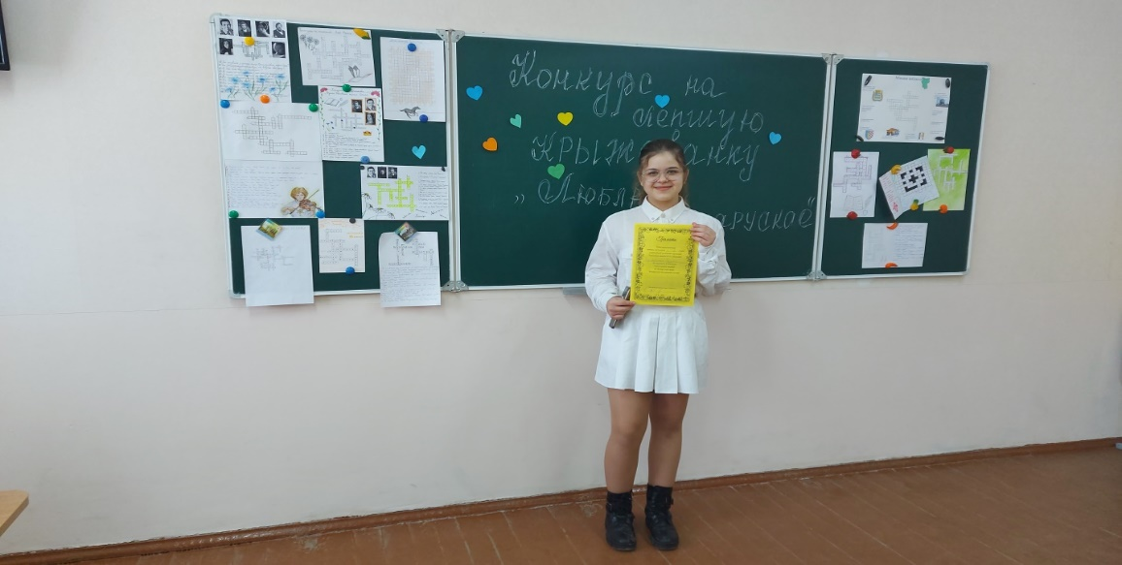

Чацвёрты дзень - “А наогул я люблю чытаць” (І. Шамякін). Вучні ў гэты дзень прынялі ўдзел у квэст-гульні “Беларуская скарбонка”,конкурсе-афішаванні малюнкаў “Вокладка любімага твора”,акцыі “Маё любімае беларускае слова”. Конкурс “Вокладка любімага твора” ўразіў арыгінальнымі вокладкамі і вытанчанымі сімваламі дабрабыту, сонца. Вучні праявілі свае мастацкія здольнасці ў поўнай меры.

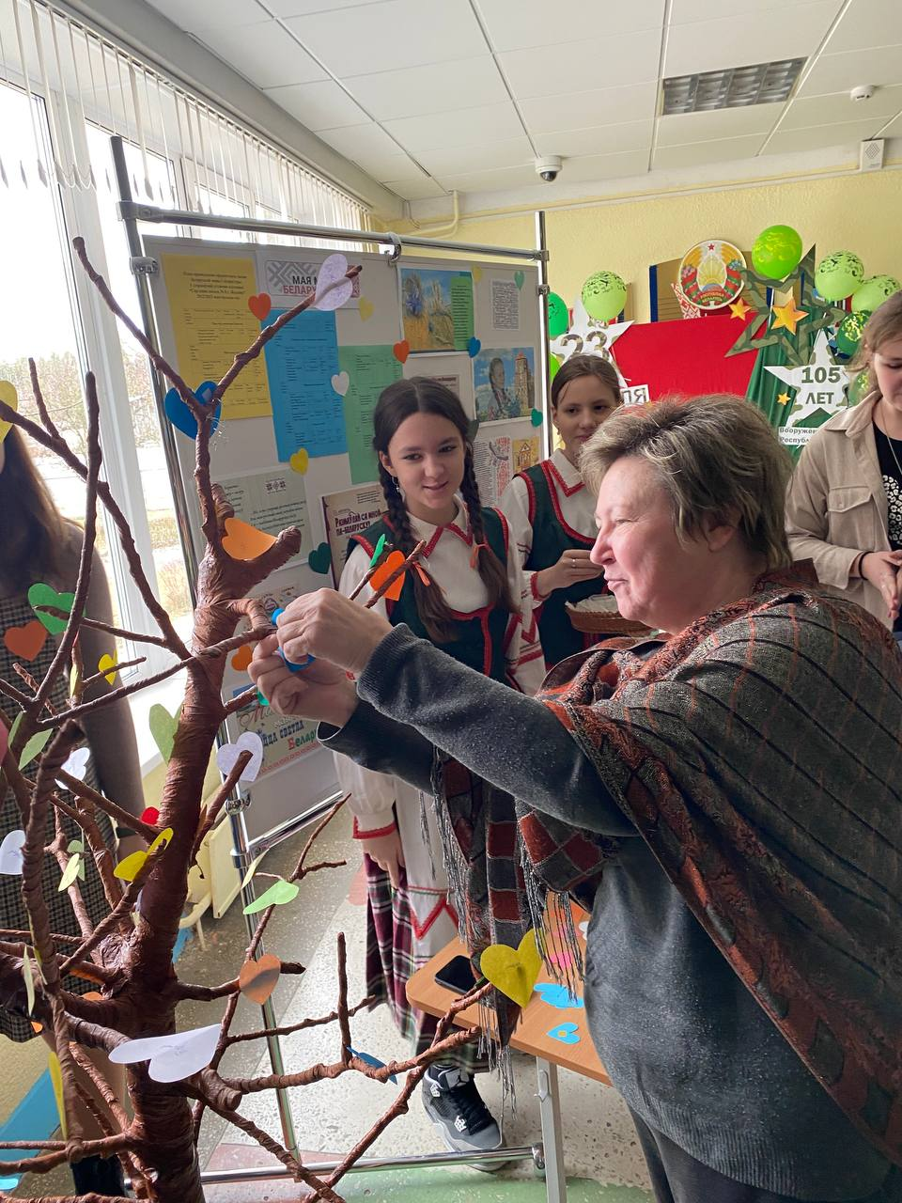

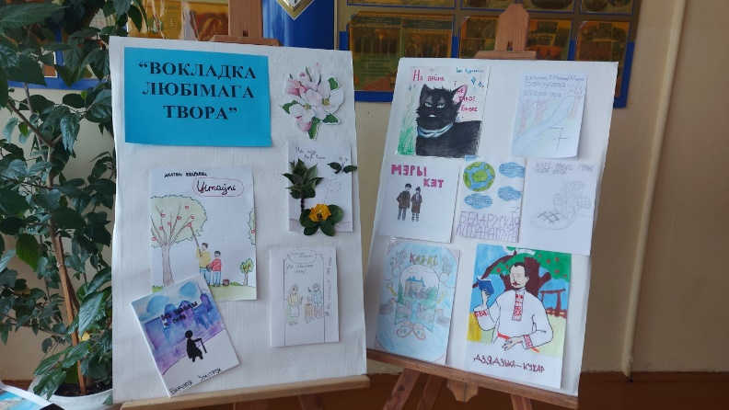

Пятніца прайшла пад дэвізам “Кіно павінна прымусіць гледача забыцца, што ён сядзіць у крэсле” (Р. Паланскі).У гэты дзень былі падведзены вынікі завочнага конкурсу буктрэйлераў на творы беларускіх пісьменнікаў. Буктрэйлеры, знятыя вучнямі старэйшых класаў, уразілі членаў журы сваёй арыгінальнасцю і тым, што вучні сапраўды чытаюць творы на беларускай мове, творы беларускіх пісьменнікаў і паэтаў, і самім дзецям гэта падабаецца. Пераможцы конкурсу былі ўзнагароджаны дыпломамі.

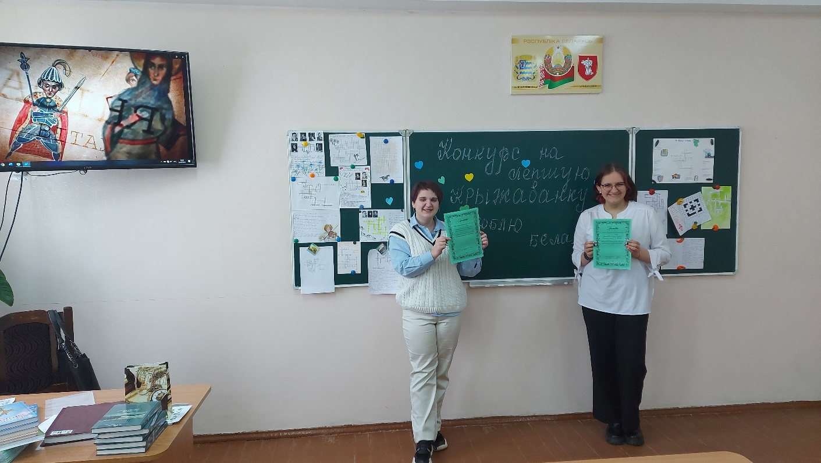

Вучні 8-ых класаў наведалі ў гэты дзень відэасалон, дзе пазнаёміліся з гісторыяй стварэння твора У. Караткевіча “Дзікае паляванне караля Стаха” і аднайменнай кінастужкай. Вучні малодшых класаў выбіралі лепшы сшытак у рамках конкурсу “Мой сшытак – мой твар”. Тут было чаму павучыцца і з каго браць прыклад.
Апошні дзень Тыдня прайшоў пад дэвізам “Ад старажытнасці да сучаснасці” і завяршыўся цудоўным святам Масленіца. Цікава тут было і дзецям, і дарослым.Была магчымасць не толькі пагуляць, прыняць удзел у спартыўных спаборніцтвах і конкурсах, але і даведацца, што елі і з чаго гатавалі ежу беларусы, што яны апраналі, як вялі гаспадарку і як весяліліся.

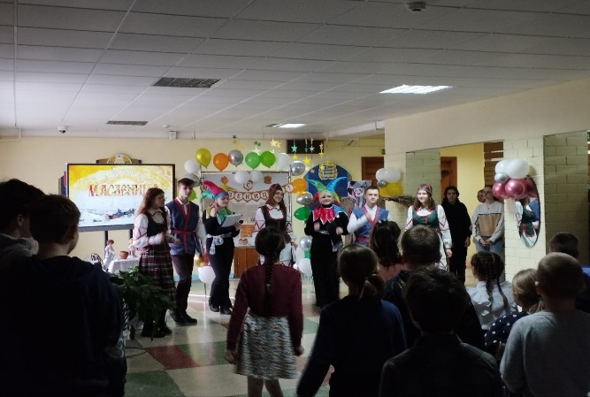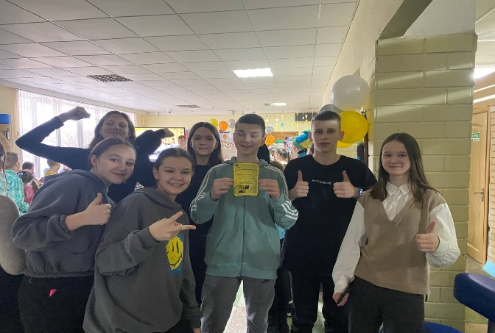

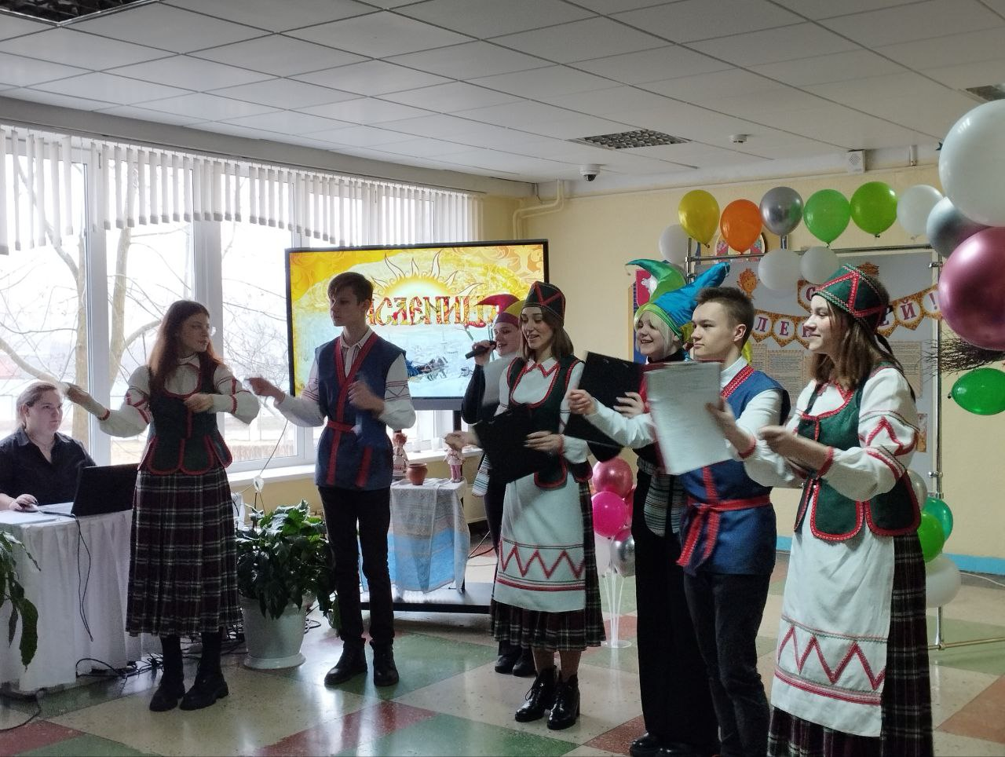

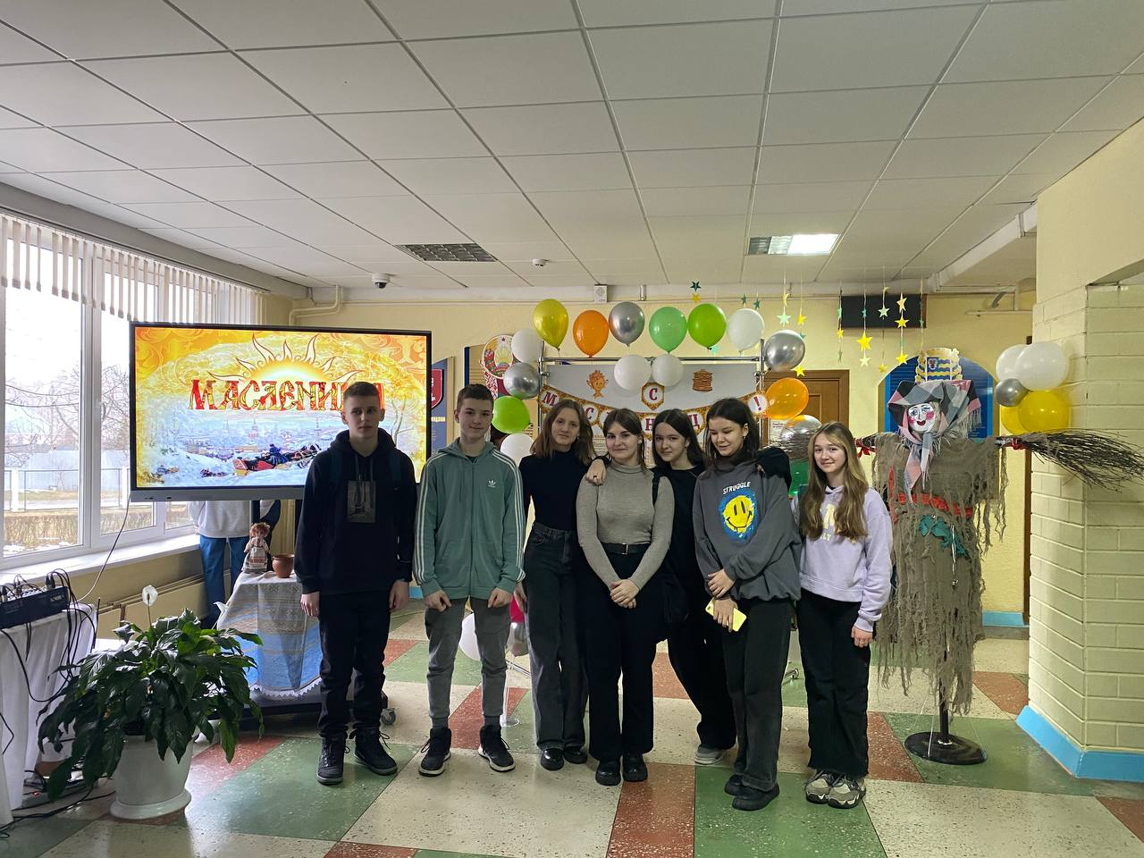

Тыдзень беларускай мовы і літаратуры прайшоў цікава, карысна і весела.

